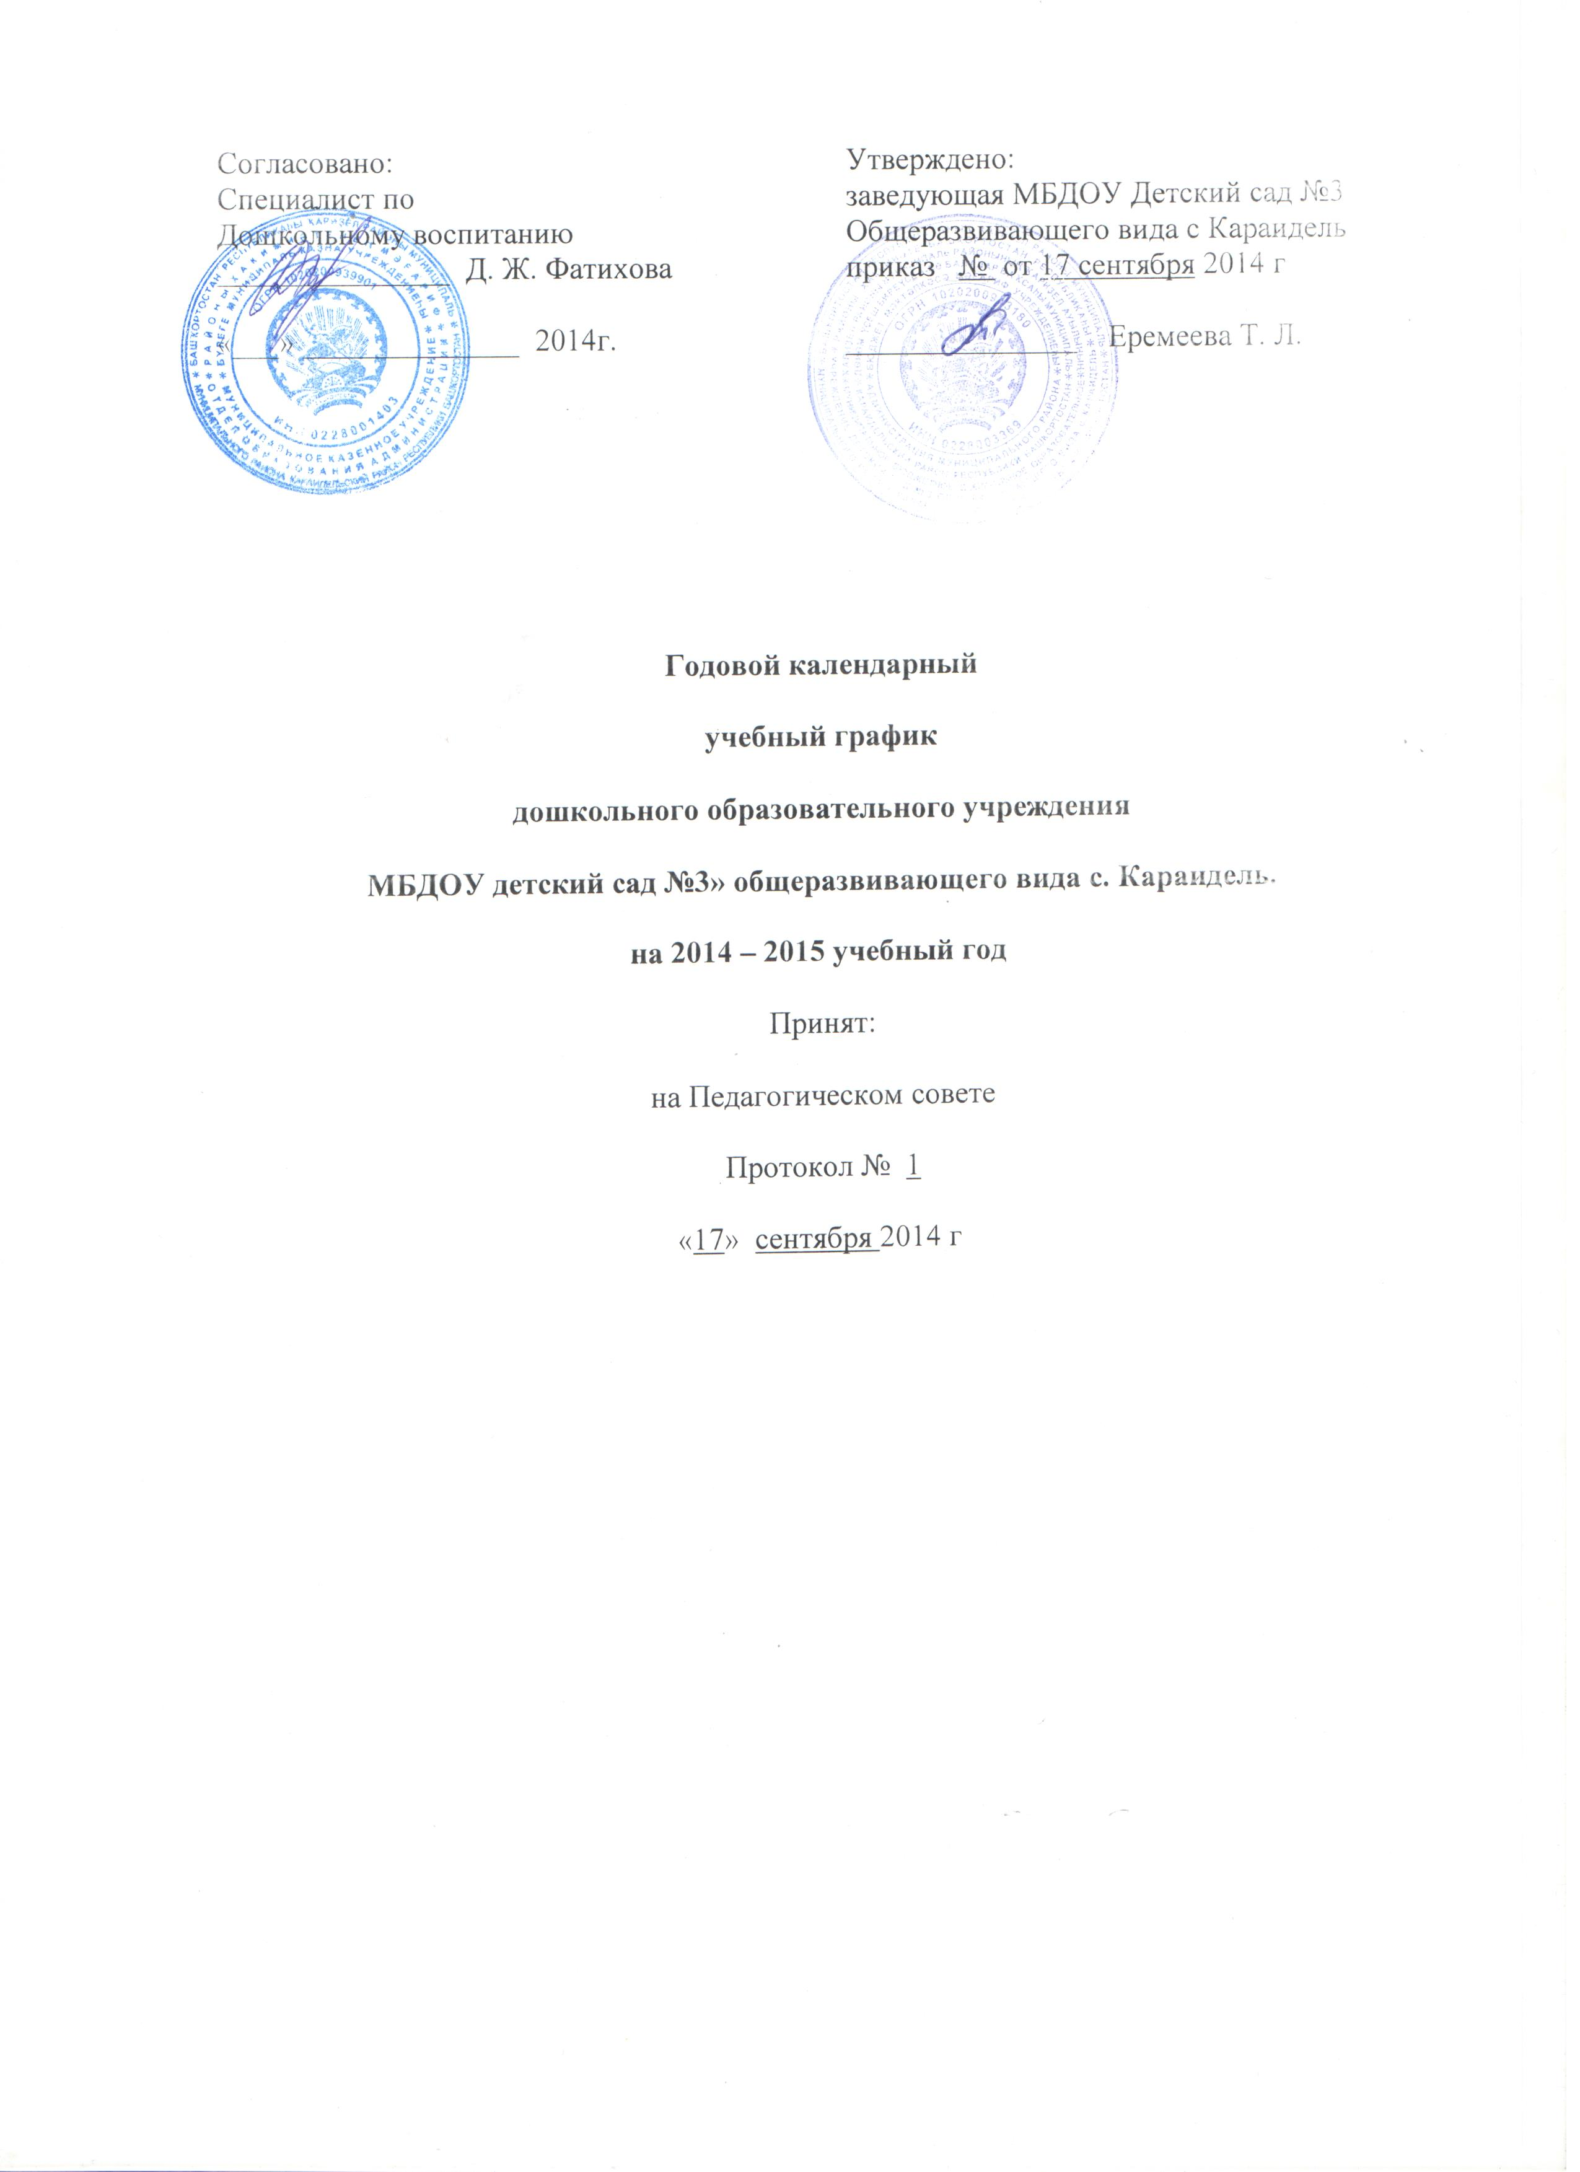
Пояснительная записка.
1. Годовой календарный учебный график – является локальным нормативным документом, регламентирующим общие требования к организации образовательного процесса в 2014 – 2015 учебном году МБДОУ Детский сад №3 общеразвивающего вида с. Караидель (далее – учреждения)
2. Учебный план муниципального бюджетного дошкольного образовательного учреждения Детский сад № 3 общеразвивающего вида с. Караидель построен в соответствии с:
2.1. Федеральным законом от 29.12. 2012 г № 273 – ФЗ «Об образовании в Российской Федерации»
2.2. Типовым положением о дошкольном образовательном учреждении, утвержденном постановлением Правительства РФ от 27. 10. 2011 г № 2562;
2.3. Санитарно-эпидемиологическими правилами и нормативами СанПиН 2.4.1. 3049-13 «Санитарно-эпидемиологические требования к устройству, содержанию и организации режима работы дошкольных образовательных учреждений», утвержденными постановлением Главного государственного санитарного врача РФ от 15.05.2013 г. № 26;
2.4 Уставом учреждения;
2.5 Образовательной программой учреждения;
2.6 Письмом Министерства образования Российской Федерации от 14.03.2000 № 65/23-16 «О гигиенических требованиях к максимальной нагрузке на детей дошкольного возраста в организованных формах обучения»;
2.7 Письмом Министерства образования и науки Российской Федерации от 31.05.2007 № 03-1213 «О методических рекомендациях по отнесению дошкольных образовательных учреждений к определенному виду»;
2.8 Положением о лицензировании образовательной деятельности, утвержденным постановлением Правительства Российской Федерации от 16.03.2011г. №174;
2.9 Приказом Министерства образования и науки Российской Федерации от 23.11.2009 № 655 «Об утверждении и введении в действие федеральных государственных требований к структуре основной общеобразовательной программы дошкольного образования».
3. Годовой календарный учебный график учитывает в полном объёме возрастные психофизические особенности воспитанников и отвечает требованиям охраны их жизни и здоровья.
4. Содержание годового календарного учебного графика учреждения включает в себя следующее:
4.1 количество возрастных групп учреждения;
4.2 дата начала учебного года;
4.3 дата окончания учебного года;
4.4 продолжительность учебной недели;
4.5 продолжительность учебного года;
4.6 режим работы учреждения в учебном году;
4.7 режим работы Учреждения в летний период;
4.8 проведение непосредственно-образовательной деятельности;
4.9 реализация приоритетных направлений: познавательно-речевое развитие дошкольников;
4.10 организация мониторинга достижения детьми планируемых результатов освоения основной образовательной программы дошкольного образования;
4.11 взаимодействие с родителями;
4.12 праздничные дни.
5. Годовой календарный учебный график обсуждается и принимается Педагогическим советом, утверждается приказом заведующей Учреждения и согласуется с Учредителем до начала учебного года. Все изменения, вносимые Учреждением в годовой календарный учебный график, утверждаются приказом заведующей Учреждения по согласованию с Учредителем и доводятся до всех участников образовательного процесса.
6. Учреждение в установленном законодательством Российской Федерации порядке несёт ответственность за реализацию в полном объёме образовательных программ в соответствии с годовым календарным учебным графиком.
Годовой календарный учебный график на 2013 – 2014 учебный год
№ | Содержание | Возрастные группы
№ | Содержание | 1 младшая | 2 младшая - средняя | Старше - подготовительная
4.1 | Количество возрастных групп | 1 | 1 | 1
4.2 | Начало учебного года | 01.09.13 г
4.3 | Окончание учебного года | 29.05.14 года
4.4 | Продолжительность учебной недели | Пятидневная рабочая неделя. Выходные дни: суббота, воскресенье и праздничные дни в соответствии с законодательством Российской Федерации
4.5 | Продолжительность учебного года | 37 недель
4.6 | Режим работы Учреждения в учебном году | Пятидневная рабочая неделя. Выходные дни: суббота, воскресенье и праздничные дни в соответствии с законодательством Российской Федерации. Продолжительность работы 10, 5 часов ежедневно, с 8.00 – 18.30 час
4.7 | Режим работы в летний период | Пятидневная рабочая неделя. Выходные дни: суббота, воскресенье и праздничные дни в соответствии с законодательством Российской Федерации. Продолжительность работы 10, 5 часов ежедневно, с 8.00 – 18.30 час
4.8 Непосредственно образовательная деятельность
НОД | Наименование возрастной группы
НОД | 1 младшая | 2 младшая - средняя | старшая | подготовительная
Начало НОД | 9.30 | 9.10 | 9.10 | 9.10
Окончание НОД | 9.38 | 9.50 | 10.45 | 11.10
Недельная образовательная нагрузка (кол-во занятий\кол-во мин) | 90 мин | 150-175 минут | 375 - 450 минут
Регламентирование образовательного процесса на один день | 2 занятия / 18 мин | 2 занятия / 30-35 мин | 3 занятия /75-90 минут
Перерыв между НОД | не менее 10 мин
4.9 Реализация приоритетных направлений: познавательно-речевое развитие дошкольников
Содержание | Наименование возрастных групп
Содержание | 1 младшая | 2 младшая  средняя |  |  |  |  | старшая  подготовительная
Коммуникация | 2 занятия в неделю | 1 занятие в неделю |  |  |  |  | 2 занятия в неделю
Познание (ФЦКМ) | 1 занятие в неделю | 1 занятие в неделю |  |  |  |  | 1 занятие в неделю
Познание (познавательно-исследовательская и продуктивно-конструктивная деятельность) |  |  |  |  |  | Средняя группа  2 занятия в месяц | 1 занятие в неделю
Познание (ФЭМП) |  | 1 занятие в неделю |  |  |  |  | 1 занятие в неделю |  |  | 2 занятия в неделю
Физическая культура | 3 раза в неделю
Музыка | 2 раза в неделю
Художественное творчество (рисование) | 1 раз в неделю |  |  |  |  |  | 2 раза в неделю
Художественное творчество (лепка  аппликация) | 1 раз в неделю | 2 раза в месяц  2 раза в месяц |  |  |  | 1 раз в неделю  2 раза в месяц | 2 раза в месяц  2 раза в месяц |  |  | 2 раза в месяц  2 раза в месяц
Чтение художественной литературы | ежедневно | В режимных моментах
Взаимодействие с социокультурными учреждениями |  |  |  |  |  |  | Экскурсии, беседы.
Итого занятий | 10 | 10 |  | 11 |  |  | 13 14
4.10. Организация мониторинга достижения детьми планируемых результатов освоения основной образовательной программы дошкольного образования.
Содержание | Наименование возрастных групп
Содержание | 1 младшая |  | 2 младшая - средняя |  |  |  | Старшая - подготовительная
Сроки проведения диагностики | 09.09.14-30.09.14  12.05.15-30.05.15 |  | 09.09.14-30.09.14  12.05.15-30.05.15 |  |  |  | 09.09.14-30.09.14  12.05.15-30.05.15
Анализ уровня двигательной подготовленности, развития физических качеств |  |  |  |  |  |  | 09.09.14-30.09.14  12.05.15-30.05.15
Анализ заболеваемости детей | Ежеквартально
Анализ диагностики психологической готовности детей к обучению в школе |  |  |  |  |  |  |  | 12.05.15 - 30.05.15
4.11 Взаимодействие с родителями
Содержание,  месяц | Наименование возрастных групп
Содержание,  месяц | 1 младшая | 2 младшая - средняя | Старшая - подготовительная
Периодичность проведения собраний | 1 собрание – сентябрь  2 собрание – февраль  3 собрание - апрель | 1 собрание – сентябрь  2 собрание – февраль  3 собрание - апрель | 1 собрание – сентябрь  2 собрание – февраль  3 собрание - апрель
Праздничные мероприятия, традиции и развлечения
Сентябрь | День знаний. Физкультурное развлечение «День здоровья».
Октябрь | Осенние развлечения. Кукольный театр «Теремок»
Ноябрь | Кукольный театр «Три поросенка». День открытых дверей. Ярмарка.
Декабрь | Новогодние праздники.
Январь | Музыкальное развлечение «Рождество Христово».
Февраль | Спортивный праздник «Аты-баты шли солдаты»
Март | Утренники к Международному женскому дню.Развлечение «Весеннее солнышко».
Апрель | Музыкальное развлечение «День смеха», КВН
Май | Выпуск детей в школу. Драматизация сказки «Крошечка-хаврошечка»
Конкурсы и выставки, организуемые совместно с родителями как участниками образовательного процесса
Сентябрь | Конкурс поделок «Осенний лес, полон сказок и чудес». Фотовыставка «Сотрудники детского сада»
Октябрь | Фотовыставка «Один день из жизни детского сада»
Ноябрь | Смотр – конкурс «Нестандартное физкультурное оборудование»
Декабрь | Выставка «Елочка-красавица»
Январь | Выставка рисунков «Волшебница зима»
Февраль | Фотовыставка «Такие разные мальчишки»
Март | Выставка рисунков «Подарок мамочке»
Апрель | Конкурс «Пасхальный сувенир»
Май | Фотовыставка «Родной Башкортостан: любимые места»
4.12 Праздничные дни
Праздничные  (выходные дни) | 4 ноября – День народного единства  1, 2, 3, 4, 5, 6, 7, 8 января - Новогодние праздники;  7 января - Рождество Христово;  23 февраля – День защитника Отечества;  8 марта – Международный женский день;  1 мая – Праздник Весны и Труда;  9 мая – День Победы;  12 июня – День России.

Заведующая ________ Еремеева Т. Л.

